Presseinformation

Schneller Time-to-Market: Reaktionskalorimetrie in Mikroreaktoren

Das Fraunhofer-Institut für Chemische Technologie zeigt auf der Achema 2018 in Frankfurt vom 11. bis16. Juni 2018 die neueste Generation von kontinuierlichen Reaktionskalorimetern, die ein schnelles Screening von thermokinetischen Kenndaten ermöglichen. Kinetische Konstanten und sicherheitsrelevante Daten liegen somit bereits in frühen Phasen der Prozessentwicklung vor.
Die Aufgabe des Prozessdesigns besteht darin, Herstellungsverfahren im Hinblick auf Synthese, Aufarbeitung und Entsorgung möglichst schnell, kostengünstig und sicher zu entwickeln. Globaler Wettbewerb und hoher Innovationsdruck setzen den zeitlichen Rahmen zur Entwicklung neuer Verfahren sehr eng. Insbesondere im Bereich der Spezialitäten- und Feinchemie ist eine drastische Verkürzung des Time-to-Market für den Markterfolg ausschlaggebend.

LEISTUNGSSTARKES WERKZEUG FÜR DIE PROZESSENTWICKLUNG

UND PROZESSOPTIMIERUNG
Am Fraunhofer ICT werden kontinuierliche Reaktionskalorimeter auf Basis von Mikro-reaktoren entwickelt, die ein schnelles Screening von thermokinetischen Kenndaten
ermöglichen. Herzstück des Kalorimeters sind auf Seebeck-Elementen basierende
Sensorarrays zur lokalen Erfassung von Wärmeströmen. Die Sensorarrays bestehen aus
bis zu 40 Einzelsensoren, die die in einem Mikroreaktor auftretende Wärmetönung
mit hoher zeitlicher und räumlicher Auflösung erfassen können. Mit dem Messsystem können in kurzer Zeit Prozessparameter variiert und die Auswirkungen auf die Wärmeentwicklung und thermische Umsetzung erfasst werden. Der Einfluss einzelner Prozess-parameter (z. B. Konzentration, Stöchiometrie, Temperatur, Verweilzeit, usw.) kann
direkt anhand eines veränderten Wärmesignals erfasst und quantifiziert werden.
Darüber hinaus können selbst kritische Prozesszustände (»worst-case« Szenarien)
hinsichtlich ihres energetischen Potenzials untersucht und quantitativ analysiert werden.

Flexibel und Leistungsfähig

Das kleinste Testvolumen ist äußerst gering (< 100 μL), so dass insbesondere bei kostenintensiven Chemikalien der Substanzverbrauch auf ein Minimum reduziert werden kann. Der modulare Aufbau des Messsystems ermöglicht zudem die Adaption der Sensorarrays an unterschiedlichste Reaktortypen und Reaktorgrößen. Reaktionstemperaturen von -80°C bis +200°C bei Drücken bis zu 100 bar ermöglichen die sichere Untersuchung neuer Prozessfenster.

Das kontinuierliche Reaktionskalorimeter und seine Einsatzmöglichkeiten von der Echtzeitmessung von Reaktionsgeschwindigkeiten bis hin zu Sicherheitsunter-suchungen werden auf dem Gemeinschaftsstand der Fraunhofer-Gesellschaft
(Halle 9.2, Stand D66) präsentiert.
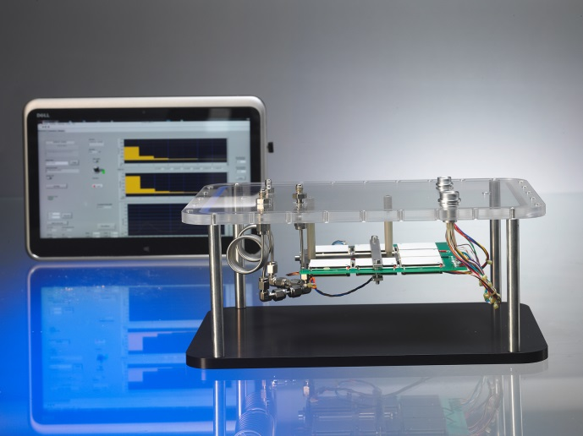

Zeit- und ortsaufgelöste Reaktionskalorimetrie in kontinuierlichen Reaktoren. Die auf Basis von LabVIEW entwickelte Messsoftware ermöglicht die graphische Darstellung der gemessenen
Wärmeströme.

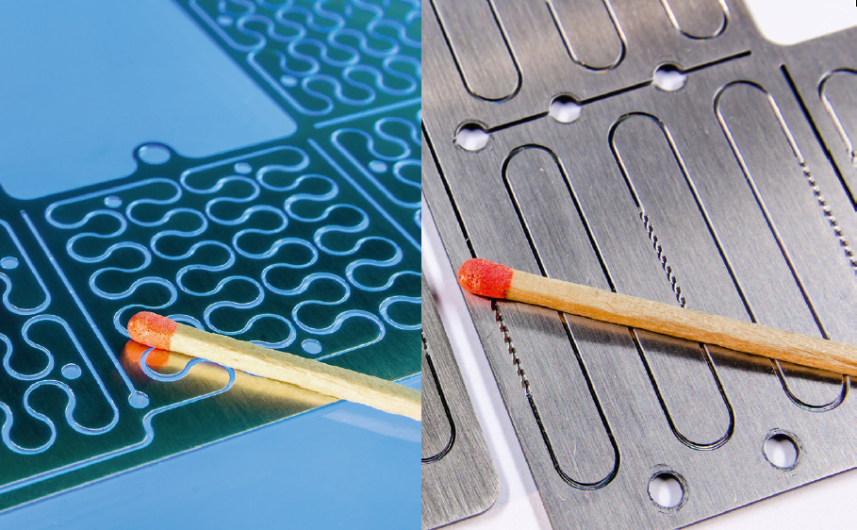

Die Fraunhofer-Gesellschaft ist die führende Organisation für angewandte Forschung in Europa. Unter ihrem Dach arbeiten 72 Institute und Forschungseinrichtungen an Standorten in ganz Deutschland. Mehr als 25 000 Mitarbeiterinnen und Mitarbeiter erzielen das jährliche Forschungsvolumen von 2,3 Milliarden Euro. Davon fallen knapp 2 Milliarden Euro auf den Leistungsbereich Vertragsforschung. Rund 70 Prozent dieses Leistungsbereichs erwirtschaftet die Fraunhofer-Gesellschaft mit Aufträgen aus der Industrie und mit öffentlich finanzierten Forschungsprojekten. Internationale Kooperationen mit exzellenten Forschungspartnern und innovativen Unternehmen weltweit sorgen für einen direkten Zugang zu den wichtigsten gegenwärtigen und zukünftigen Wissenschafts- und Wirtschaftsräumen.
Reaktoren aus Edelstahl mit Dean- und Raupenmischerstrukturen
(Foto: Fraunhofer IMM)

Ansprechpartner
Jürgen Antes | Telefon +49 721 4640-340 | juergen.antes@ict.fraunhofer.de
Dieses Feld, sowie die Tabelle auf der letzten Seite nicht löschen!

